黄强博士
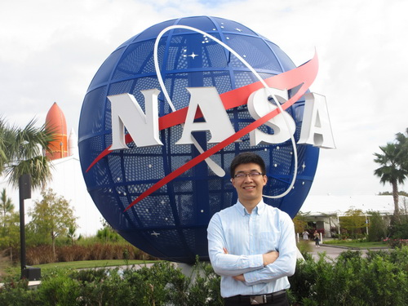
博士，三级教授，硕士生导师。
教育经历：
1993-1997，华中理工大学热力发动机专业，本科
1997-2003，华中科技大学动力机械及工程专业，硕博连读
2003-2006，华中科技大学机械工程博士后流动站，博士后
工作经历：
2003-2004，中船重工某研究所
2006-2010，九江学院机材学院，副教授，院长助理
2010-至今，九江学院机材学院，教授，副院长
期间：2009-2010，同济大学汽车学院，院长助理（挂职）
2014-2015，中组部“西部之光”访问学者（同济大学）
2017-2018，美国FIT大学访问学者
荣誉称号及学术兼职：
江西省百千万人才工程人选，江西省中青年骨干教师，江西省教育厅颁发的“园丁奖”，九江市“双百双千人才工程”人选，九江市专业技术拔尖人才，九江学院优秀共产党员、优秀教育工作者。中组部“西部之光”访问学者，江西省“车辆工程”省级专业综合改革试点项目负责人，江西省“车辆工程”省级特色专业负责人。江西省汽车工程学会常务理事，江西省新能源汽车产业创新发展联盟理事，江西省数控技术与应用重点实验室学术委员会委员，九江学院学术委员会委员，江西省普通高等学校本科专业（类）教学指导委员会机械类教学指导委员会副主任委员。国家自然科学基金、江西省自然科学基金、江西省重点新产品计划等省级评审专家，工信部车联网高级工程师，国家职业技能鉴定高级考评员。
科研成果：
主要从事机械装备设计、排放控制等研究，承担国家自然科学基金、科技部国际合作项目、江西省自然科学基金、江西省教育厅落地计划项目、江西省科技支撑项目等各类纵向和横向项目18项，在国内外学术期刊发表论文50余篇，其中SCI/EI收录16篇。出版教材及专著2部。获批国家发明专利和使用新型专利共21项。
教学成果：
承担江西省教育科学规划项目、江西省教学改革项目、江西省教育科学规划项目、江西省本科教学工程项目等各类教研教改项目8项。获得省级教学成果一等奖1项、校级教学成果一等奖4项、二等奖1项。作为课程负责人主持省级精品资源共享课程1门（汽车构造）。指导学生获得江西省机械创新设计大赛、江西省汽车创新设计大赛、江西省大学生挑战杯课外科技大赛、江西省大学生创业大赛等各类竞赛奖励8项。指导学生获得全国大学生创新创业训练计划项目2项。指导学生获得九江学院优秀本科毕业设计3项。

